第十二章 动量定理
一、填空题

1．如图12.1所示，质点的质量为，以匀速率沿圆周逆钟向运动。经过一定的时间后，质点由点运动到点，则作用在该质点上的力在此时间内的冲量大小为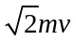。
图12.1
A
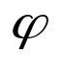
图12.2
A
B

2．如图所示，均质杆AB的质量为m，长度是，放在铅直平面内，杆的一端A靠在墙壁，另一端沿地面运动。已知当杆对水平面的夹角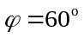时，B端的速度为，则杆AB在该瞬时的动能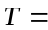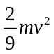；动量K的大小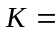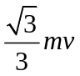。
3．质点系的 内 力不影响质心的运动，只有 外 力才能改变质心的运动。 二、选择题
1．图12.3所示均质圆盘质量为m，半径为R，可绕轮缘上垂直于盘面的轴转动，转动角速度为，则圆盘在图示的瞬间的动量是( B )。
(A) 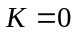 (B) 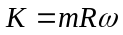
(C) 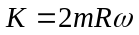 (D) 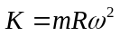
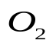
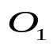
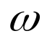
图12.4
B
图12.3
R
C
O

2．如图12.4所示的机构中，曲柄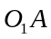，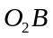和连杆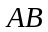皆可视为质量为，长为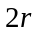的均质细杆，图示瞬时连杆水平，曲柄，铅直。曲柄角速度为，则系统的动量大小为（ C ）。
(A) 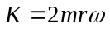 (B) 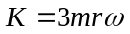
(C) 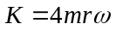 (D) 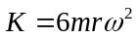
三、计算题
1．试求下列各物体系（见图12.5）的动量：
（1）物体A和B各重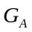和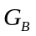，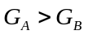；滑轮重G，并可看作半径为r的均质圆盘（见图12.5（a））。不计绳索的质量，试求物体A的速度是时整个系统的动量。
（2）正方形框架ABCD的质量是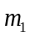，边长为，以角速度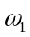绕定轴转动；而均质圆盘的质量是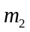，半径是r，以角速度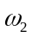绕重合于框架对角线BD的中心轴转动（见图12.5（b））。试求这物体系的动量。
解：（a）整个系统的动量为
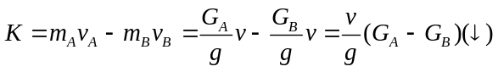
(b) 这个物体系的动量为
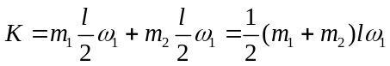
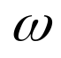
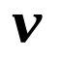
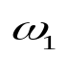
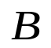
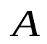
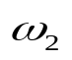
方向为垂直于框架平面，顺着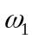前进的方向。
图12.5
A

O
r
B
(a)
(b)
y
z
x
O
C
D

2．跳伞者质量为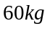，自停留在高空中的直升机中跳出，落下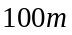后，将降落伞打开。设开伞前的空气阻力略去不计，伞的重量不计，开伞后所受的阻力不变，经秒后跳伞者的速度减为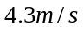，求阻力的大小。
解：开伞前的空气阻力略去不计，落下后跳伞者的速度为
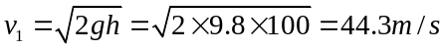
经秒后跳伞者的速度为
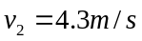
设开伞后所受的阻力为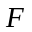，应用动量定理，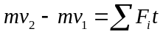，有
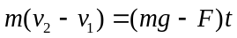
解得阻力为
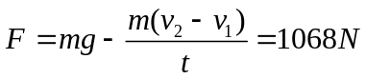
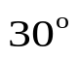
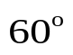
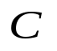
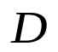
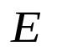
3．物体和的质量分别是和，借一绕过滑轮的不可伸长的绳索相连，这两个物体可沿直角三棱柱的光滑斜面滑动，而三棱柱的底面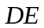则放在光滑水平面上（见图12.6）。试求当物体落下高度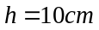时，三棱柱沿水平面的位移。设三棱柱的质量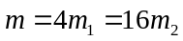，绳索和滑轮的质量都不计。初瞬时系统处于静止。
B
y
x
图12.6

解：以初瞬时的D点为坐标原点建立如图坐标系，设当物体A落下高度，三棱柱水平位移为，则由质心运动守衡定律可知
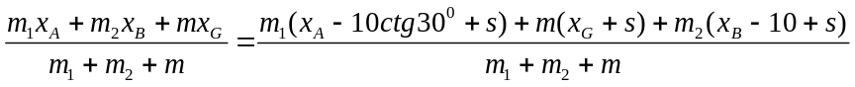
解之得
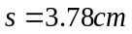
4．均质圆盘质量是，半径是，可绕通过边缘处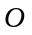点且垂直于盘面的水平轴转动（见图12.7）。设圆盘从最高位置无初速度地开始绕轴转动，试求当圆盘中心和轴的连线经过水平位置的瞬时，轴承的总约束反力的大小。
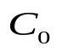
图12.7
r
C
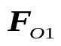
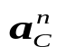
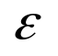
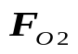
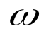
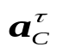
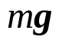
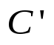
O

解：（1）分析当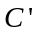和的连线与铅垂直线角时的受力图和加速度图。
（2）由质心运动定理可知
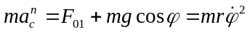
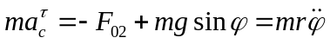
由积分形式的动能定理有
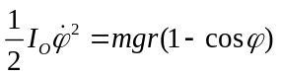
即
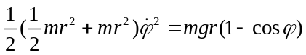
上式可写为
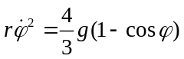
两边同时对时间求导，可得
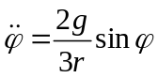
取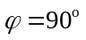，有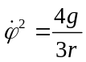，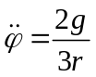，代入质心运动定理给出的方程，有
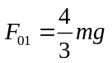，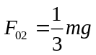
轴承的总约束反力的大小
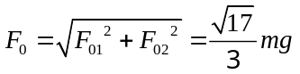
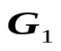
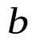
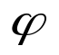
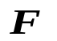
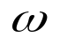
5．匀质曲柄OA重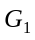，长为，初始时曲柄在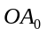位置。曲柄受力偶作用以角速度转动，转角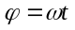，并带动总重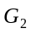的滑槽、连杆和活塞B作水平往复运动，如图10-28所示。已知机构在铅直面内，在活塞上作用着水平常力。试求作用在曲柄轴O上的最大水平分力。不计滑块的质量和各处的摩擦。
O
B
A
C₂
x
C₁
A₀
图12.8
解：建出如图所示的坐标系，质心的坐标为
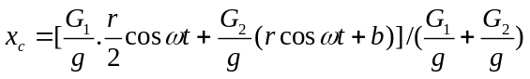
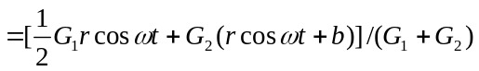
上式对时间求导，可得
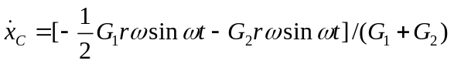
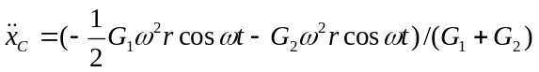
应用质心运动定理，有
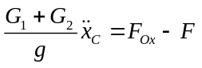
解得
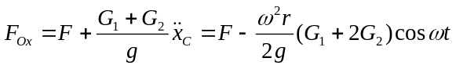
当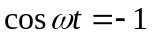，即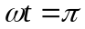时，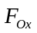取得最大值，最大值为
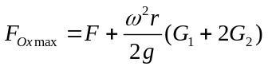
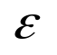
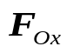
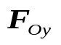
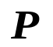
6．均质杆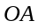长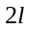，重，绕通过O端的水平轴在竖直水平面内转动，如图10-29所示。设杆转动到与水平成角时，其角速度与角加速度分别为及，试求该瞬时杆O端的约束反力。
A
图12.9
O
A
O

解：对OA杆分别进行受力分析和运动分析
由质心运动定理，有
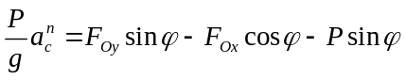
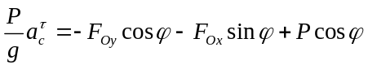
其中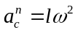，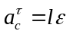。联立求解，可得
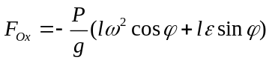
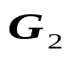
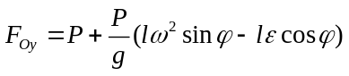
O
B
A
C₂
x
C₁
A₀

